 | المؤتمر العالمي لتنمية الاتصالات  لعام 2025 (WTDC-25)  باكو، جمهورية أذربيجان، 28-17 نوفمبر 2025 |  | 
الجلسة العامة |  | الوثيقة WTDC-25/17(Rev.1)-A
 |  | 10 نوفمبر 2025
 |  | الأصل: بالإنكليزية
مدير مكتب تنمية الاتصالات
تقرير عن تنمية المهارات الرقمية

مجال الأولوية: - خطة العمل والمبادرات الإقليمية والمسائل التي تتناولها لجنتا دراسات قطاع تنمية الاتصالات

- قرارات قطاع تنمية الاتصالات وتوصياته
ملخص:
تقدم هذه الوثيقة لمحة عامة عن الأعمال التي اضطلع بها مكتب تنمية الاتصالات (BDT) منذ المؤتمر العالمي لتنمية الاتصالات عام 2022 فيما يتعلق بالمهارات الرقمية وتنمية القدرات. وتشمل أنشطة التدريب التي تنفذ من خلال أكاديمية الاتحاد وبرنامج مراكز التدريب التابعة لأكاديمية الاتحاد (ATC)، ومبادرة مراكز التحول الرقمي، فضلاً عن الأعمال البحثية والسياسات المتعلقة بالمهارات الرقمية.
النتائج المتوخاة:
يُدعى المؤتمر العالمي لتنمية الاتصالات عام 2025 (WTDC-25) إلى الإحاطة علماً بهذه الوثيقة.
المراجع:
قرارات المؤتمر العالمي لتنمية الاتصالات 37 و40 و73 و87 (المراجَعة في كيغالي، 2022)

مقدمة
تقدم هذه الوثيقة لمحة عامة عن الأعمال التي اضطلع بها مكتب تنمية الاتصالات منذ المؤتمر العالمي لتنمية الاتصالات عام 2022 فيما يتعلق بالمهارات الرقمية وتنمية القدرات. وتشمل أنشطة التدريب التي تنفذ من خلال أكاديمية الاتحاد وبرنامج مراكز التدريب التابعة لأكاديمية الاتحاد (ATC)، ومبادرة مراكز التحول الرقمي، فضلاً عن الأعمال البحثية والسياسات المتعلقة بالمهارات الرقمية. وتسلط الضوء على التأثير الذي حققته هذه الأنشطة من حيث تعزيز القدرات الرقمية بين أعضاء الاتحاد والمساهمة في سد الفجوة الرقمية من خلال تدريب المجتمعات النائية والمجتمعات التي تعاني من نقص الخدمات على الإلمام بالتكنولوجيا الرقمية. ‏وقد تم تنفيذ هذا العمل بالتعاون الوثيق مع شركاء من مجموعة متنوعة من أصحاب المصلحة.
أكاديمية الاتحاد الدولي للاتصالات
تعدّ بوابة أكاديمية الاتحاد البوابة الرئيسية لأنشطة الاتحاد في مجال تنمية القدرات والتدريب. وتوفر البوابة للمهنيين وواضعي السياسات في مجال تكنولوجيا المعلومات والاتصالات إمكانية النفاذ إلى فرص تنمية القدرات باستخدام منهجيات مختلفة ومصممة خصيصاً لأساليب التعلم المختلفة، مثل الدورات عبر الإنترنت التي يقودها مدرب أو الدورات ذاتية الوتيرة أو الدورات الحضورية. ويغطي دليل التدريب الشامل الخاص بها مجموعة واسعة من المواضيع ذات الصلة بأعضاء الاتحاد، مثل الذكاء الاصطناعي والأمن السيبراني والمخلفات الإلكترونية وإدارة الطيف والتحول الرقمي والاتصالات الساتلية والاتصالات في حالات الطوارئ وحوكمة البيانات وقياس تكنولوجيا المعلومات والاتصالات والسياسات والتنظيم، والنطاق العريض اللاسلكي والثابت وغير ذلك. وتؤدي المنصة دوراً محورياً في تعزيز تنمية القدرات الرقمية، وهو أمر أساسي لضمان توفير الاتصالات/تكنولوجيا المعلومات والاتصالات الشاملة والآمنة من أجل تحقيق التنمية المستدامة - وهي إحدى الأولويات الأساسية لقطاع تنمية الاتصالات على النحو المبين في خطة عمل كيغالي.
شهدت أكاديمية الاتحاد نمواً ملحوظاً خلال السنوات الماضية (انظر الرسم البياني 1). وبين عامي 2023 و2025، ضاعفت أكاديمية الاتحاد مجتمعها تقريباً، حيث ارتفع عدد المستعملين المسجلين من 35 000 إلى 75 000 مستعمل. واليوم، يأتي أكثر من 80 بالمائة من المشاركين من البلدان النامية، وارتفعت نسبة النساء بين المستعملين الجدد إلى 40 بالمائة، وهو ما يقرب من ضعف المستوى المسجل في عام 2019. وخلال هذه الفترة، قُدمت أكثر من 400 دورة، 70 بالمائة منها عبر الإنترنت - مما أتاح التوسع وإمكانية النفاذ، بينما نُفِّذت الدورات المتبقية حضورياً، مما أتاح التبادل المكثف بين المشاركين. وقد تجاوزت معدلات إتمام الدورات معايير الصناعة باستمرار، حيث ارتفعت من 68 بالمائة للدورات الحضورية و28 بالمائة للدورات عبر الإنترنت في عام 2023 إلى 90 بالمائة و45 بالمائة على التوالي في عام 2025. وتعكس هذه المكاسب الجهود المتواصلة المبذولة لتعزيز جودة الدورات وتعزيز التفاعل مع المتعلمين. وفي المجمل، تم إصدار أكثر من ‎15 000 شهادة، للاعتراف بإنجازات المشاركين وتزويدهم بمؤهلات لتعزيز تطورهم المهني.‎
الرسم 1: تسجيلات أكاديمية الاتحاد
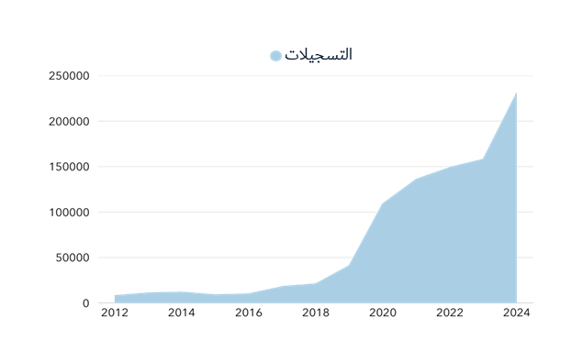
يخضع كتالوج أكاديمية الاتحاد لتطور مستمر مواكب للمشهد التكنولوجي المتسارع، مع إضافة دورات جديدة بشأن الذكاء الاصطناعي، والتكنولوجيات الكمومية، وحوكمة البيانات، وغيرها من المواضيع الناشئة. وتوفر دورات أكاديمية الاتحاد المعارف العملية التي يمكن للمشاركين تطبيقها مباشرةً في مؤسساتهم بالإضافة إلى المهارات غير التقنية مثل العمل الجماعي والتعاون بين المجموعات والقطاعات والمنظمات والبلدان.
ويسجل المشاركون باستمرار معدلات رضا تتجاوز ‎90 بالمائة، لكن المعيار الحقيقي للنجاح يكمن في نتائج ملموسة ويمكن التحقق منها. وتبين تقييمات ما بعد التدريب، التي جُمعت منذ عام 2024، زيادة ملحوظة في مهارات المشاركين، الذين أبلغوا عن مستوى أعلى من الكفاءة بعد الانتهاء من الدورة، فضلاً عن تطبيق عالٍ للمعارف المكتسبة من التدريب، في وظائفهم الحالية.
وتُفضي هذه النتائج إلى تغييرات ملموسة على أرض الواقع: فقد عزز الخريجون، على سبيل المثال، الأنظمة الوطنية لمراقبة الأمن السيبراني، ووافقوا العمليات الداخلية مع القوانين الجديدة لحماية البيانات، وساهموا في إعداد لوائح إدارة المخلفات الإلكترونية، ووضعوا استراتيجيات النطاق العريض للمناطق التي تعاني نقص الخدمات. ويواصل العديد منهم أيضاً إرشاد الزملاء، أو تنظيم ورش عمل داخلية، أو مراجعة الأطر المؤسسية، مما يسهم في تعزيز الفوائد وتوسيع نطاقها إلى ما يتعدى المتعلم الفردي.
وأخيراً، خلال هذه الفترة، شهدت أكاديمية الاتحاد تحولاً تقنياً وتصميمياً كبيراً بهدف توفير تجربة تعلم أكثر سلاسة وسهولة قائمة على البيانات. وتوفّر واجهة المنصة المحدّثة الآن إمكانية تصفح أوضح، وتمت أتمتة العديد من العمليات، من إعداد الدورات التدريبية إلى إصدار الشهادات، مما يقلل العبء الإداري ويسرّع عملية الإنجاز.
ونتيجة لذلك، تمكّن منصة أكاديمية الاتحاد من إطلاق الدورات بوتيرة أسرع، وتحقيق درجة أكبر من الاتساق بين المناطق، وتعزيز التكامل مع أدوات مثل بيانات الاعتماد الرقمية أو الترجمة التلقائية للمنصة إلى جميع اللغات الرسمية الست للأمم المتحدة، وذلك بدعم من أداة طُورت داخلياً في الاتحاد.
وأخيراً، تتيح تحليلات البيانات الموسعة من خلال لوحات معلومات Power BI تتبع عمليات التسجيل ومعدلات الإنجاز وملاحظات المتعلمين، بما يدعم اتخاذ القرار المستند إلى الأدلة والتحسين المستمر. وقد جعلت هذه التطورات مجتمعةً أكاديمية الاتحاد أكثر سهولة وكفاءة وتوصيلاً، وهي منصة لا تقدم تعليماً عالي الجودة فحسب، بل تعزز أيضاً أثر الاتحاد في تنمية القدرات على الصعيد العالمي.
مراكز التدريب التابعة لأكاديمية الاتحاد
في عام 2023، أطلق الاتحاد برنامج مراكز التدريب التابعة لأكاديمية الاتحاد (ATC)، تبعاً لنتائج المؤتمر العالمي لتنمية الاتصالات عام 2022 حيث اعتمد أعضاء الاتحاد القرار 73 المراجَع. ومراكز التدريب التابعة للأكاديمية هذه هي مؤسسات معترف بها دولياً تقدم دورات تدريبية عالية الجودة للموظفين من المستويين المتوسط والعالي، مع التركيز على احتياجات البلدان النامية. ويقدم شركاء الاتحاد الرئيسيين في مجال تنمية القدرات، حوالي 40 في المائة من جميع الدورات على منصة أكاديمية الاتحاد، فيما بينما ينظم الاتحاد وشركاء آخرون الدورات التدريبية المتبقية.‎ وتعمل هذه الشبكة على ترسيخ أكاديمية الاتحاد في نظام إيكولوجي متنوع يجمع بين الانتشار العالمي والخبرات الإقليمية. وتقدم مراكز التدريب التابعة للأكاديمية دورات عن أهم المواضيع التي يحددها أعضاء الاتحاد، بما في ذلك السياسات والتنظيم، والبنية التحتية للشبكات، وإدارة الطيف، والأمن السيبراني، والتكنولوجيات الناشئة، والشمول الرقمي، والخدمات الرقمية.
ومنذ إطلاق البرنامج في يناير 2023 حتى أغسطس 2025، نفذت مراكز التدريب الأربعة عشر 146 دورة تدريبية، وحصل 3 500 مشارك على شهادات الدورات. وتأتي غالبية المشاركين في الدورة من كيانات القطاع العام (الوزارات والهيئات التنظيمية) وكيانات الاتصالات، تليها المؤسسات الأكاديمية والقطاع الخاص والمنظمات الأخرى. ويأتي المشاركون من جميع الدول الأعضاء في الاتحاد، و81 في المائة منهم من البلدان النامية والأغلبية من إفريقيا (انظر الرسم البياني 2).
الرسم البياني 2: المشاركون في دورات مراكز التدريب التابعة لأكاديمية الاتحاد، بحسب المنطقة
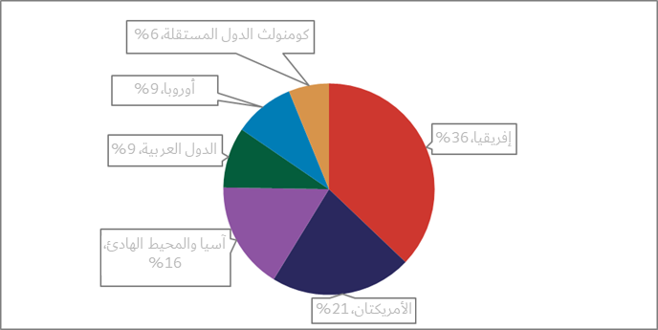
تُقدَّم جميع دورات مراكز التدريب التابعة للأكاديمية من خلال منصة أكاديمية الاتحاد. وتتوفر معلومات عن هذه الدورات، بما في ذلك الكتالوج الكامل، بالإضافة إلى معلومات عن برنامج مراكز التدريب التابعة لأكاديمية الاتحاد، في الموقع الإلكتروني لأكاديمية الاتحاد. ومن حيث طريقة التنفيذ، تُقدم 83 في المائة من الدورات التدريبية لمراكز التدريب عبر الإنترنت بقيادة مدرب، مما يساعد في دعم الانتشار العالمي للبرنامج.‎
وقد نظّم مكتب تنمية الاتصالات عدة دورات تدريبية استهدفت مدربي مراكز التدريب التابعة للأكاديمية. وركزت هذه الأنشطة على كيفية تنفيذ تدريب تفاعلي بقيادة مدربين (سواء في البيئات الإلكترونية أو الحضورية)، وكيفية زيادة تنوع الأدوات المستخدمة لتقديم تدريب أكثر تفاعلاً، بالإضافة إلى كيفية تحسين تصميم الجلسات. وكان الهدف من هذه المبادرة التأثير في جودة الدورات التدريبية، من خلال تحسين التيسير ومهارات التقديم، ومن خلال السماح بتبادُل الممارسات الفضلى فيما بين المؤسسات المشاركة.
وكجزء من دورة البرنامج، نظمت اجتماعات سنوية مع المؤسسات المشاركة على أساس سنوي، سواء عبر الإنترنت أو بالحضور الشخصي. وفي عام 2023، عُقد أول اجتماع سنوي لمراكز التدريب التابعة لأكاديمية الاتحاد في جنيف، سويسرا في أكتوبر، تلاه بعد عام واحد اجتماع عام 2024 في المنامة، مملكة البحرين. وعُقد آخر اجتماع سنوي لمراكز التدريب التابعة لأكاديمية الاتحاد في يونيو 2025 في سانتو دومينغو، الجمهورية الدومينيكية. وضم الاجتماع ما مجموعه 17 مندوباً من 14 مركزاً من مراكز التدريب التابعة للأكاديمية، يمثلون المؤسسات الشريكة من جمهورية مصر العربية وجامايكا/بربادوس وجمهورية البرازيل الاتحادية وجمهورية نيجيريا الاتحادية ومملكة هولندا وجمهورية الصين الشعبية وبيرو وجمهورية إستونيا وجمهورية الهند وجمهورية كينيا وجمهورية ليتوانيا وجمهورية موريشيوس وجمهورية بولندا وجمهورية جنوب إفريقيا. وخلال الاجتماع، ركز المشاركون على تحليل تنفيذ برنامج مراكز التدريب حتى الآن، وكيفية البناء على الدروس المستفادة فيما يتعلق بتنظيم الدورات التدريبية وإدارتها. وقدّم الاجتماع أيضاً تحديثات بشأن المبادئ التوجيهية المنقحة لأكاديمية الاتحاد والميزات المقبلة، وناقش إطار تقييم التدريب وتعليقات المتعلمين، فضلاً عن تعزيز الروابط بين المؤسسات المشاركة لتشجيع مشاريع التواصل والتعاون. وعقد الاجتماع السنوي بالتزامن مع ورشة عمل مراكز التحول الرقمي العالمية (DTC) واستضافته مراكز Centros Tecnológicos Comunitarios (CTC)، بالتعاون مع المعهد الدومينيكي للاتصالات (INDOTEL).
مشروع تنمية القدرات
شرع الاتحاد، بالتعاون مع برنامج الأمم المتحدة الإنمائي (UNDP)، في تنفيذ مشروع "تنمية القدرات من أجل التحول الرقمي" في نهاية عام 2023، وذلك بتمويل من مبادرة البوابة العالمية التابعة للاتحاد الأوروبي على مدى أربع سنوات. ويدعم المشروع توفير التدريب لواضعي السياسات والمسؤولين الحكوميين على الصعيد العالمي من خلال منصة أكاديمية الاتحاد ويهدف إلى تدريب ما لا يقل عن 5 000 مشارك على 18 موضوعاً أساسياً يتعلق بالتكنولوجيات الرقمية. ويقوم الاتحاد بتقديم الدورات التدريبية بالشراكة مع مراكز التدريب التابعة لأكاديمية الاتحاد وشركاء الأمم المتحدة الآخرين بما في ذلك ‏منظمة الأمم المتحدة للتربية والعلم والثقافة (اليونسكو)، ومنظمة العمل الدولية (‎ILO)‏، ومفوضية الأمم المتحدة السامية لحقوق الإنسان (‎OHCHR).
ومنذ بداية المشروع، تم تقديم ما مجموعه 51 دورة تدريبية حضورية وعبر الإنترنت، مع تقديم 10 دورات إضافية بحلول نهاية عام 2025. وتم تدريب ما يقرب من 3 000 مشارك من 115 بلداً (معظمها من البلدان النامية)، وبلغت نسبة رضا المشاركين 96 في المائة. وقُدمت الدورات في إطار 18 موضوعاً محدداً في المشروع، حيث تجاوز العدد الإجمالي للمتقدمين 7 702 متقدم.
مشروع توصيلية المدارس
من خلال مشروع "تنمية القدرات لتسريع توصيلية المدارس بالتعاون مع مبادرة Giga"، الذي أطلق في عام 2024، يدعم مكتب تنمية الاتصالات جهود الدول الأعضاء في مجال توصيلية المدارس من خلال تنظيم دورات تدريبية مخصصة عبر أكاديمية الاتحاد. وتغطي الدورات التدريبية كامل رحلة توصيلية المدارس ابتداءً من مرحلة التخطيط الأولى حتى رسم خرائط البنية التحتية ونمذجتها، والتمويل والتوريد، والتنفيذ التقني ومراقبة التوصيلية، وذلك بالاستفادة من خبرة الاتحاد في مجال توصيلية تكنولوجيا المعلومات والاتصالات وتهيئة البيئات التمكينية. وتُقدم الدورات حضورياً في مركز التوصيلية التابع لمبادرة Giga في جنيف، وعبر الإنترنت من خلال مدربين ذوي خبرة، أو بوتيرة ذاتية، أو من خلال أساليب مختلطة.‎ ولتنفيذ المشروع، يعمل مكتب تنمية الاتصالات بشكل وثيق مع الأمانة العامة للاتحاد وكذلك مع منظمة الأمم المتحدة للطفولة (اليونيسف)، شريك الاتحاد في مبادرة Giga.
مبادرة مراكز التحوّل الرقمي
أطلق الاتحاد مبادرة مراكز التحول الرقمي (DTC) في سبتمبر 2019 بالشراكة مع شركة سيسكو، بهدف دعم البلدان لتعزيز القدرات الرقمية للمواطنين، ولا سيما أولئك الذين يعيشون في المجتمعات الريفية والمجتمعات التي تعاني نقص الخدمات. وتعمل المبادرة من خلال شبكة عالمية من المؤسسات الوطنية، وهي مراكز التحول الرقمي (DTC)، التي لديها ولاية لتنفيذ برامج المهارات الرقمية في بلدانها. وتعمل مراكز التحول الرقمي على الصعيد الوطني وتتمتع بقدرات وبنية تحتية وخبرة مثبتة في تنفيذ التدريب على المستويين الأساسي والمتوسط.
وارتفع عدد مراكز التحول الرقمي إلى 14 مركزاً في المجموع، تغطي مناطق إفريقيا والأمريكتين والدول العربية وآسيا والمحيط الهادئ (انظر الرسم البياني 3). ومنذ بداية مبادرة مراكز التحول الرقمي في عام 2020 حتى نهاية يونيو 2025، تلقى أكثر من 610 000 مشارك (%53 منهم من الإناث) التدريب على المهارات الرقمية الأساسية والمتوسطة (انظر الرسم البياني 4).
الرسم البياني 3: بلدان مراكز التحول الرقمي (DTC)
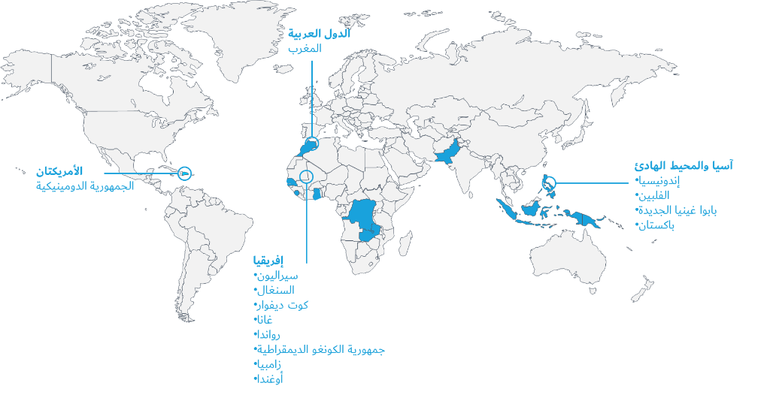
ملاحظة: ‏التسميات المستخدمة وطريقة عرض المواد الواردة في هذا المنشور، بما في ذلك الخرائط، لا تعني بأي حال من الأحوال التعبير عن أي رأي من جانب الاتحاد فيما يتعلق بالوضع القانوني لأي بلد أو إقليم أو مدينة أو منطقة، أو فيما يتعلق بتحديدات حدودها أو تخومها.‎
الرسم البياني 4: المشاركون في دورة مبادرة مراكز التحول الرقمي (DTC) حسب الجنس
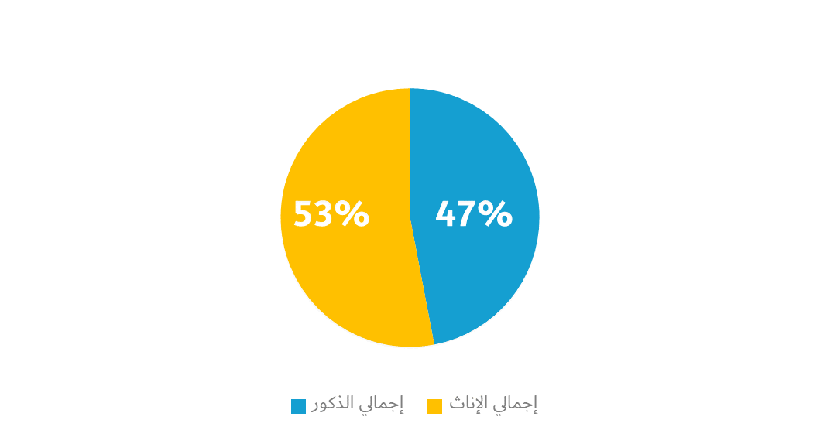
وإلى جانب تحقيق التكافؤ بين الجنسين في النطاق العام، من المهم الإشارة إلى أن التدريب المقدم من خلال المبادرة قد توسع في المجتمعات التي تعاني نقص الخدمات والمجتمعات الريفية التي تخدمها مراكز التحول الرقمي. ويشمل ذلك الطلاب والأشخاص ذوي الإعاقة - لا سيما ذوي الإعاقة البصرية - والشباب وكذلك الشركات البالغة الصغر والصغيرة والمتوسطة وبالإضافة إلى ذلك، تلقى المدربون والمعلمون الدعم في مجال بناء القدرات لضمان تقديم تدريب عالي الجودة داخل هذه المجتمعات.
واستمر تزايد عدد ونوع الشركاء المنضمين إلى المبادرة مع توقع انضمام المزيد من المنظمات. وبالإضافة إلى شريكيْ المحتوى التدريبي الأساسييْن، Cisco وHewlett-Packard، رحبت المبادرة بشريك جديد في مجال المحتوى التدريبي، وهو مؤسسة ST Microelectronics Foundation، التي قدمت عدة دورات تدريبية لتعزيز المحتوى التدريبي القائم، بما في ذلك "مقدمة أساسيات الحاسوب للأشخاص ذوي الإعاقة البصرية" (ICBVI)، و"الأجهزة اللوحية لكبار السن"، وغيرها. وتقدم حالياً خمسة مراكز من مراكز التحول الرقمي (غانا وجمهورية باكستان الإسلامية وجمهورية السنغال وسيراليون وجمهورية أوغندا)، الدورة التدريبية ICBVI، ومن المتوقع أن يتم تدريب المزيد من مراكز التحول الرقمي بشكل كامل لتقديم هذه الدورة التدريبية.
ويواصل الاتحاد تعزيز تعاونه مع الشركاء الحاليين في المبادرة. وانضمت إلى المبادرة شركات الاتصالات مثل شركة Indosat Ooredoo Hutchison (إندونيسيا)، وشركة Philippine Long Distance Telephone Company (PLDT) وشركة Airtel (إفريقيا) لدعم أعمال مراكز التحول الرقمي وأنشطتها في مجال تنمية القدرات.
وفي إطار هذه المبادرة، يقوم الاتحاد وشركة سيسكو بتيسير فرص التواصل بين مراكز التحول الرقمي من خلال تنظيم ورش عمل حضورية واجتماعات افتراضية سنوياً. وتساهم هذه الاجتماعات في تعزيز الشبكة العالمية لمراكز التحول الرقمي وتوفر منصة لمناقشة التنفيذ واستعراض التقدم المحرز والإنجازات المحققة واستكشاف أفكار جديدة لدعم عمل مراكز التحول الرقمي. وفي عامي 2023 و2024، استضافت دائرة تكنولوجيا المعلومات والاتصالات (مركز التحول الرقمي في جمهورية الفلبين) ومركز التدريب والتطوير في مجال تكنولوجيا المعلومات والاتصالات التابع لوزارة الاتصالات والمعلوماتية (مركز التحول الرقمي في إندونيسيا)، ورشتي العمل العالميتين بشأن مراكز التحول الرقمي على التوالي، وذلك بالتعاون مع شركة Indosat Ooredoo Hutchison. وتعد هذه الاجتماعات المنتظمة بمثابة فرصة لمراكز التحول الرقمي للتواصل بانتظام مع بعضها البعض وزيادة تعزيز مجتمع هذه المراكز.
وفي عام 2025، استضاف مركز (CTC) Centros Tecnológicos Comunitarios، ورشة عمل مراكز التحول الرقمي، بالتعاون مع المعهد الدومينيكي للاتصالات (INDOTEL). وعقدت ورشة العمل بالتزامن مع الاجتماع السنوي لمراكز التدريب التابعة لأكاديمية الاتحاد (ATC) بهدف تشجيع التعاون داخل شبكة DTC-ATC، وتبادل الممارسات الفضلى لضمان استمرار جودة عرض التدريب، ودعم عمل برامج تنمية القدرات هذه.
مشروع مراكز التحول الرقمي
دعمت حكومة النرويج والاتحاد مبادرة مراكز التحول الرقمي من خلال مشروعين هما "تعزيز المهارات الرقمية من خلال مراكز التحول الرقمي" - المرحلة 1 من 2021 إلى 2023 والمرحلة 2 من 2024 إلى 2025.
ودعم المشروع الأول أنشطة مراكز التحول الرقمي، ولا سيما في غانا، حيث قُدم التدريب لأكثر من 22 000 شخص، (68 في المائة منهم من النساء) بحلول نهاية المشروع. وتجاوز مركز التحوُّل الرقمي في غانا تحقيق كل الأهداف المحددة للمشروع تقريباً وأثر على حياة الناس في جميع مناطق البلد البالغة 16 منطقة. وتشمل الإنجازات البارزة في إطار هذا المشروع دعم 155 مركزاً مجتمعياً لتكنولوجيا المعلومات والاتصالات (CIC) ومختبراً سيبرانياً مدرسياً لتنفيذ التدريب على المهارات الرقمية، وتجديد 5 مراكز مجتمعية لتكنولوجيا المعلومات والاتصالات وتجهيز 10 مراكز مجتمعية لتكنولوجيا المعلومات والاتصالات بحواسيب وملحقاتها، وإنشاء 31 نادياً للتشفير، وتدريب 220 مدرباً في غانا. وأظهرت دراسة الأثر التي أجريت عند ختام المشروع أن ما يقرب من ‎82‏ في المائة من المستفيدين أفادوا بأنهم لاحظوا تحسناً في رفاهتهم وسبل عيشهم كنتيجة مباشرة لمشاركتهم في التدريب.‎ ومن بين الآثار الأخرى التي لوحظت الحد من الفوارق الإقليمية في الوصول إلى التدريب على المهارات الرقمية، وزيادة اهتمام تلاميذ المدارس- وخاصة الفتيات - بمجالات العلوم والهندسة والتكنولوجيا والاتصالات، وتعزيز قدرات مراكز التدريب المحلية في مجال تكنولوجيا المعلومات والاتصالات. ويفصل الفيلم الوثائقي للمشروع، الذي أعد في ختام المشروع، الآثار على المستفيدين وتجاربهم.
وبالإضافة إلى غانا، دعم المشروع مراكز التحول الرقمي الأخرى في توسيع نطاق أنشطتها في مجال تنمية القدرات. ‏ونظم الاتحاد تدريب المدرِّبين الرئيسيين من خلال دورتي ‎Cisco ‏و‎HP LIFE ‏التدريبية لممثلين من جميع مراكز التحول الرقمي‎. وبحلول نهاية المشروع، تلقت مراكز التحول الرقمي في تسعة بلدان الدعم لتعزيز قدراتها التدريبية من خلال برامج تدريب المدربين، كما تلقت أربعة مراكز للتحول الرقمي الدعم من أجل تقديم برامج تدريبية على المهارات الرقمية الأساسية والمتوسطة في المجتمعات الريفية والمجتمعات شحيحة الخدمات.
ويهدف المشروع الثاني إلى تعزيز مبادرة مراكز التحول الرقمي. وتُدعم مراكز التحول الرقمي في تقديم التدريب على المهارات الرقمية الأساسية والمتوسطة، كما تُعزز قدراتها على المدى الطويل من خلال برامج تدريب المدرِّبين لضمان تقديم تدريب حضوري متسق وعالي الجودة. وبالإضافة إلى ذلك، تم تجريب منهجية تأثير التدريب وأتيحت لمراكز التحول الرقمي لمساعدتها على تقييم أثر أنشطتها في إطار مبادرة مراكز التحول الرقمي. وعلاوة على ذلك، يقوم المشروع حالياً بتجهيز ثلاثة مراكز تدريب محلية في مجال تكنولوجيا المعلومات والاتصالات في جمهورية أوغندا وثلاثة مراكز في جمهورية زامبيا بمعدات جديدة تشمل الحواسيب والطابعات وأجهزة العرض، ومن المتوقع الانتهاء من تسليمها بحلول نهاية عام 2025.
وتشمل المعالم البارزة لمشروعي مراكز التحول الرقمي ما يلي (حتى سبتمبر 2025):

- تم دعم جميع مراكز التحول الرقمي لتنفيذ التدريب بما في ذلك تدريب المدربين و/أو أنشطة التوعية و/أو تجهيز المراكز من خلال المشروعيْن.

- حصلت مراكز التحوُّل الرقمي في الجمهورية الدومينيكية وغانا والمملكة المغربية وباكستان والفلبين وجمهورية رواندا والسنغال وجمهورية كوت ديفوار وسيراليون وأوغندا وزامبيا، على الدعم لتدريب المجتمعات شحيحة الخدمات على المهارات الرقمية الأساسية والمتوسطة.

- تم دعم مراكز التحول الرقمي في غانا وباكستان والسنغال وأوغندا وزامبيا للاضطلاع بأنشطة توعية مجتمعية لزيادة الوعي بأهمية المهارات الرقمية، بما في ذلك للأشخاص ذوي الإعاقة البصرية.

- دعمَ شركاءُ الاتحاد ومبادرة مراكز التحوُّل الرقمي مراكز التحوُّل الرقمي في كوت ديفوار وجمهورية الكونغو الديمقراطية والجمهورية الدومينيكية وغانا وإندونيسيا وباكستان وبابوا غينيا الجديدة والفلبين والسنغال وسيراليون وأوغندا في بناء قدراتها المؤسسية من خلال تدخلات تدريب المدرِّبين، والتي استفاد منها 919 مدرِّباً (%38 منهم من الإناث).

- من خلال الشراكة مع مؤسسة ST Microelectronics، يتاح محتوى تدريبي لمراكز التحول الرقمي لتدريب الأشخاص ذوي الإعاقة البصرية من خلال الدورة التدريبية بشأن مقدمة إلى الأساسيات الحاسوبية للأشخاص ضِعاف البصر (ICBVI). وقدم مركز التحول الرقمي في غانا التدريب لأكثر من 70 مدرباً، وقدم بعد ذلك التدريب لما يقرب من 600 شخص من ذوي الإعاقات البصرية (%47 منهم من الإناث). وتمَّ دعم مركز التحوُّل الرقمي في باكستان لتدريب المدربين ذوي الإعاقة البصرية إلى جانب المدربين المبصرين. وفي أبريل 2025، بدأ مركز التحول الرقمي في أوغندا في تنفيذ برنامج ICBVI من خلال نشاط تدريب المدربين يستهدف المدربين من ذوي الإعاقة البصرية والمبصرين. ‏وقد أكمل ما مجموعه أربعة مراكز من مراكز التحول الرقمي التدريب ‎ICBVI ‏من خلال هذه الشراكة.‎
منتدى المهارات الرقمية
منتدى الاتحاد للمهارات الرقمية هو حدث عالمي أساسي لأعضاء الاتحاد وأصحاب المصلحة الآخرين حيث تُناقش الاحتياجات الأكثر إلحاحاً بهدف تحقيق المهارات الرقمية الشاملة، وسد فجوة المهارات الرقمية العالمية.
وعقد منتدى الاتحاد للمهارات الرقمية لعام 2024 في المنامة، البحرين، في الفترة من 17 إلى 19 سبتمبر 2024. ونظمه الاتحاد واستضافته هيئة تنظيم الاتصالات (TRA)في مملكة البحرين.
وجمع المنتدى تحت شعار "تنمية المهارات من أجل التحول الرقمي"، أكثر من 700 مشارك من 66 بلداً، من خلال المشاركة الحضورية والمشاركة عن بعد، من منظمات القطاعين العام والخاص والجامعات ومؤسسات البحوث، وغيرها من المنظمات الإقليمية والدولية. وسبق المنتدى الاجتماع السنوي لمراكز التدريب التابعة لأكاديمية الاتحاد (ATC).
وناقش المشاركون القضايا الرئيسية ذات الصلة بما يلي:

- سد الفجوة الرقمية.

- الأطر الوطنية للمهارات الرقمية لوضع السياسات.

- المهارات الرقمية سبيلاً لفرص العمل.

- منظور دوائر الصناعة بشأن الاحتياجات من المهارات.

- المبتكرون ورواد الأعمال الرقميون.

- المهارات اللازمة للاستخدام الآمن والمأمون للتكنولوجيات الرقمية والمعلومات عبر الإنترنت.

- المهارات اللازمة للانتقال الرقمي والمراعي للبيئة.

- المتطلبات من المهارات المستقبلية في عصر التكنولوجيات الناشئة.
وفي نهاية الاجتماع، قدم الرئيس النتائج الرئيسية للمنتدى، إلى جانب توصيات بشأن كيفية معالجة الفجوة الناشئة في المهارات.
ويتاح مزيد من المعلومات، بما في ذلك جدول الأعمال وشرائح العرض والنقاط البارزة والمعلومات الإعلامية وأشرطة الفيديو والصور والتقرير الموجز للرئيس والتقرير النهائي لمنتدى المهارات الرقمية في الموقع التالي:
https://www.itu.int/itu-d/meetings/digital-skills-forum/.
مجموعة أدوات المهارات الرقمية
أطلقت مجموعة أدوات المهارات الرقمية للاتحاد لعام 2024 في 17 سبتمبر، في منتدى المهارات الرقمية لعام 2024. وتقدم مجموعة الأدوات دليلاً شاملاً خطوة بخطوة لدعم أعضاء الاتحاد في وضع استراتيجيات وسياسات وطنية فعالة بشأن المهارات الرقمية. ويقدم هذا المورد العملي رؤى وأمثلة قابلة للتنفيذ، مما يجعله أداة قيمة للبلدان في جميع مراحل التنمية الرقمية.
وينقسم هذا المنشور إلى ثلاثة أجزاء:

- يركز الجزء 1 على فهم المهارات الرقمية، ويغطي أطر المهارات الرقمية والأهمية المتزايدة لهذه المهارات لتحقيق الشمول الرقمي والنمو الاقتصادي.

- يقدم الجزء 2 خارطة طريق مفصلة لوضع استراتيجية وطنية للمهارات الرقمية: دمج المهارات الرقمية في جهود التحول الرقمي الأوسع، وتقييم الاحتياجات، وإشراك أصحاب المصلحة، ووضع استراتيجيات لتنمية المهارات الرقمية لكل من المواطنين والقوى العاملة، ومراقبة تنفيذها.

- يقدم الجزء 3 أمثلة على استراتيجيات المهارات الرقمية وبرامجها من جميع أنحاء العالم، وهي مصدر إلهام للبلدان التي تقوم بتطوير أو تحديث استراتيجياتها الخاصة.
وصُممت هذه المجموعة من الأدوات لفائدة واضعي السياسات وأصحاب المصلحة الآخرين، مثل الشركاء في القطاع الخاص والمنظمات غير الحكومية والأوساط الأكاديمية، وتستند إلى الطبعة السابقة التي نُشرت في عام 2018. وقد خضعت للمراجعة وحُدّثت بدقة لتعكس التطورات التي شهدها العصر الرقمي منذ ذلك الحين.
حملة المهارات الرقمية
يواصل الاتحاد قيادة حملة المهارات الرقمية بالشراكة مع منظمة العمل الدولية. وقد أُطلقت هذه الحملة في عام 2016 كإحدى الأولويات المواضيعية في إطار المبادرة العالمية لمنظمة العمل الدولية بشأن "العمل اللائق للشباب"، وتهدف إلى تزويد الشباب بالمهارات اللازمة للعمل في العصر الرقمي. وفي عام 2021، عُدّلت أهداف الحملة من الالتزامات بتدريب 5 ملايين شاب إلى تدريب 25 مليون شاب بحلول نهاية عام 2030.
وتركز جميع الالتزامات على المهارات الرقمية الجاهزة لسوق العمل والقابلة للنقل، وهي مزيج من المهارات التقنية والمهارات الشخصية التي تتوافق مع متطلبات السوق الوطنية والعالمية. ويشمل التدريب الخبرة العملية (مثل التدريب العملي والتعلم القائم على المشاريع) وخدمات الإرشاد الوظيفي لتعزيز فرص التوظيف والحفاظ على علاقات وثيقة مع جهات العمل. وفي إطار الحملة، ينشر الاتحاد الممارسات الفضلى والمبادئ التوجيهية من خلال المنتجات المعرفية مثل مجموعة أدوات المهارات الرقمية ودليل تقييم المهارات الرقمية.
وفي يونيو 2023، عقد الاتحاد ومنظمة العمل الدولية اجتماعاً لشركاء الحملة وكذلك الشركاء المحتملين لتبادل المعارف وتبادل الممارسات الفضلى وتحديد أوجه التآزر. وأتاح الاجتماع أيضاً فرصة لاستعراض التقدم المحرز وتحديد الأفكار المبتكرة لتسريع التقدم المحرز. ‏وقد جمع الاجتماع ممثلين عن شركاء حملة المهارات الرقمية وشركاء مبادرة فرص العمل اللائقة للشباب، المشاركين في أنشطة تنمية القدرات والمهارات للشباب.‎
وفي مارس 2025، تلقت الحملة التزامات بتدريب أكثر من 23 مليون شاب على المهارات الرقمية بحلول عام 2030. وينتمي الشركاء التسعة عشر الذين قدموا التزامات في إطار هذه المبادرة إلى مجموعة من القطاعات تشمل الحكومات ومصارف التنمية والمنظمات غير الحكومية ووكالات الأمم المتحدة والقطاع الخاص.
الفريق المعني بمبادرات بناء القدرات
يحافظ مكتب تنمية الاتصالات على عمل الفريق المعني بمبادرات بناء القدرات (GCBI) ويدعمه، وأنشئ هذا الفريق بموجب القرار 40 الذي اعتمده المؤتمر العالمي لتنمية الاتصالات عام 2010 (WTDC-10) وراجعه المؤتمر العالمي لتنمية الاتصالات عام 2022 (WTDC-22)، بغرض إسداء المشورة إلى مدير مكتب تنمية الاتصالات بشأن المسائل المتصلة ببناء القدرات.
ويجتمع الفريق، الذي يتألف من عضوين من كل منطقة، سنوياً لمناقشة المواضيع ذات الصلة بتنمية المهارات الرقمية ويضطلع بعمل يوفر مدخلات لعمل مكتب تنمية الاتصالات في هذا المجال.
وفي الفترة 2023-2025، شملت أنشطة الفريق ما يلي:

- تقديم مدخلات لمراجعة مجموعة أدوات المهارات الرقمية للاتحاد.

- استعراض استبيان الاتحاد/مكتب تنمية الاتصالات بشأن تقييم الاحتياجات التدريبية.

- إجراء بحوث مكتبية بشأن الاستراتيجيات الوطنية للمهارات الرقمية.

- تعزيز وتوسيع أنشطة تنمية القدرات التي ينفذها الاتحاد في المناطق.
ويقدم رئيس الفريق المعني بمبادرات بناء القدرات تقارير عن عمل الفريق إلى الاجتماعات السنوية للفريق الاستشاري لتنمية الاتصالات.
ــــــــــــــــــــــــــــــــــــــــــــــــــــــــــــــــــــــــــــــــــــــــــــــــ

اطّلع على قصة التأثير والفيلم الوثائقي للمشروع.
تتاح آخر المستجدات بشأن الأنشطة التي قامت بها مراكز التحول الرقمي في الصفحة الإلكترونية لأخبار مراكز التحول الرقمي.
يمكن الاطلاع على مزيد من المعلومات عن برامج محو الأمية الرقمية هذه في قصص التأثير التالية: "تمكين الشعوب الأصلية في الفلبين من خلال برامج محو الأمية الرقمية" و"دفع عجلة التمكين الرقمي في الجمهورية الدومينيكية من خلال مبادرة مراكز التحول الرقمي".

